Tai-Ji OPCGate

Version 1.1

用户手册

杭州泰极豫才软件有限公司

杭州市西湖区西溪路 525 号 C 楼 640 室

联系人：朱豫杰

电话： 18069891080

邮箱：info@tjcontrol.com

目录

1、 简介 4

1.1 软件简介 4

2、开始使用 4

2.1 系统要求 4

2.2安装Tai-Ji OPCGate 4

2.2.1安装必要运行环境 4

2.2.2 注册与运行Tai-Ji OPCGate 5

2.3 Tai-Ji OPCGate 软件加密保护系统和更新过程 6

2.3.1哨兵 RMS 软件 key（许可证） 6

2.3.2 HASP USB key 7

3、Tai-Ji OPCGate菜单和模块 8

3.1 Tai-Ji OPCGate 的菜单 8

3.2 Tai-Ji OPCGate 的模块 9

4、 Tai-Ji OPCGate的功能和操作 10

4.1 OPC设备 10

4.1.1 新建OPC设备 10

4.1.2 新建分组 13

4.1.3 新建位号 13

4.1.4 导入CSV 17

4.1.5 导出CSV 17

4.1.6 导出RealDB配置 17

4.1.7 编辑 18

4.1.8 删除 18

4.1.9 启动/停止设备 18

4.1.10 暂停写入数据 18

4.1.11 冗余设置 18

4.2 Modbus设备 20

4.2.1 新建设备 21

4.2.2 新建分组 22

4.2.3 新建位号 23

4.2.4 导入CSV 24

4.2.5 导出CSV 24

4.2.6 导出RealDB配置 24

4.2.7 编辑 24

4.2.8 删除 25

4.2.9 启动/停止设备 25

4.2.10 暂停写入数据 25

4.3 自定义位号 25

4.3.1 新建分组 25

4.3.2 新建位号 26

4.3.3 导入CSV 27

4.3.4 导出CSV 27

4.3.5 导出RealDB配置 27

4.3.6 编辑 27

4.3.7 删除 27

4.4 位号列表 28

4.4.1 新建位号 28

4.4.2 编辑位号 28

4.4.3 删除位号 30

4.4.4 复制位号名 30

4.4.5 写入数据 30

5、脚本功能 31

5.1安装 31

5.2使用 32

5.2.1新建脚本任务 32

5.2.2函数方法 33

6、故障排除 36

7、Q&A 36

# 简介

## 1.1 软件简介

# 2、开始使用

## 2.1 系统要求

**最低配置：**

**硬件：**IBM 兼容的计算机，主频 1G 赫兹以上的 CPU 以及 1GB 以上的内存

**操作系统：**Windows 7 sp1专业版及以上版本

**建议配置：**

**硬件：**IBM 兼容的计算机，双核酷睿以上的CPU以及4GB及以上的内存

**操作系统：**Windows10专业版及以上版本

## 2.2安装Tai-Ji OPCGate

### 2.2.1安装必要运行环境

1. 安装Microsoft .Net Framework 4.5或以上版本，下载地址：  
    https://www.microsoft.com/zh-cn/download/details.aspx?id=30653
2. 安装Microsoft VC++ 2015-2019 Redistributable x86，下载地址：  
    https://aka.ms/vs/16/release/vc_redist.x86.exe
3. 安装OPC Server Toolkit Prerequisites x86

### 2.2.2 注册与运行Tai-Ji OPCGate

在安装目录下找到OPCGateConfig.exe，双击打开运行，第一次运行会弹出以下对话框提示注册，点击“是”，并在后续出现的对话框同样点击“是”按钮。

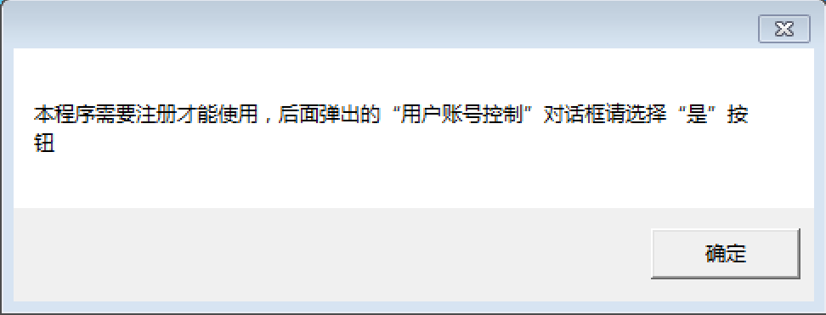

成功后，会出现Tai-Ji OPCGate主界面（如下图）。使用第三方OPC Client工具查找连接“TjOPCGateV2.1.0”即可。

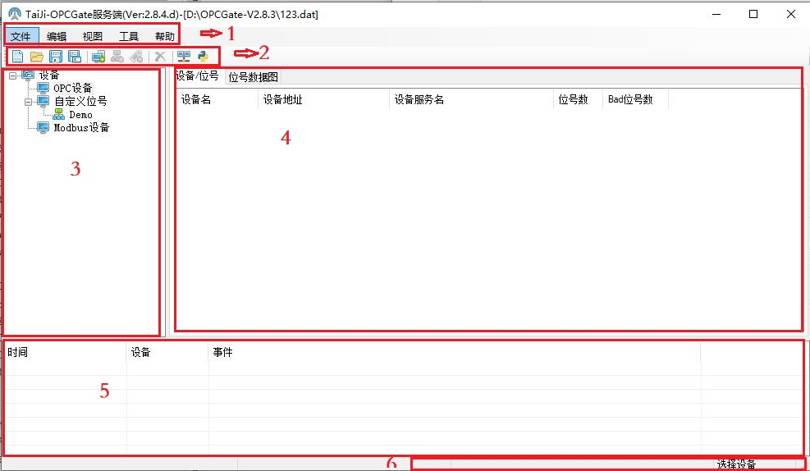

**主界面主要分为6个区域：**

1. 菜单栏
2. 工具栏
3. 设备和分组树形显示栏
4. 设备列表或位号列表显示区（可切换为位号数据图）
5. 日志显示区
6. 状态栏

**注意：个别系统按照上述步骤成功运行Tai-Ji OPCGate主界面后，在使用第三方OPC Client工具时可能会找不到“TjOPCGateV2.1.0”，这时需要手动注册Tai-Ji OPCGate。在安装目录下找到“Reg OPCGate.bat”文件，鼠标右键点击，选择“以管理员身份运行”菜单，等弹出以下对话框，则表示注册成功。**

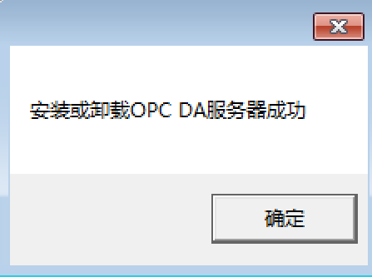

## 2.3 Tai-Ji OPCGate 软件加密保护系统和更新过程

Tai-Ji OPCGate 受到以下两种方式保护：1）哨兵 RMS 软件 key（许可证）；2）HASP 硬件 USB key ，当用户收到 Tai-Ji OPCGate 软件时，将会被告知使用哪种保护方式。

### 2.3.1哨兵 RMS 软件 key（许可证）

用户可以通过绑定在电脑上的许可证获取此 key。完成 Tai-Ji OPCGate 安装后，沿着下述步骤可获得软件 key

1. 运行 C:\Taiji\TaiJiOPCGate\LicenseTool\wechoid.exe

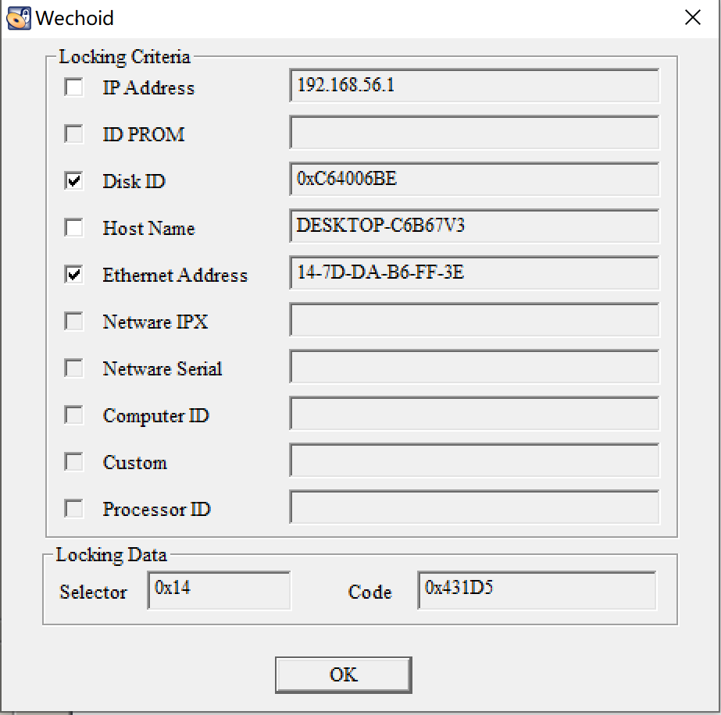

1. 选中“Disk ID” 和“Ethernet Address”，取消其他选项，如上图所示。
2. 发送上述截图给杭州泰极豫才软件有限公司，你将会收到一个名为 lservrc 的许可证文件。
3. 将文件lservrc复制到 C:\Taiji\TaiJiOPCGate\Bin; 即可运行 Tai-Ji OPCGate。

**软件许可注意事项：**

* 许可证与运行 wechoid.exe 的电脑绑定，不可用于其他电脑。
* 对于使用期限的许可证，不要修改电脑的日期。当时间不正确时，许可证会弹出警告信息，请更改回正确日期，以使许可证正常工作。

### 2.3.2 HASP USB key

Tai-Ji OPCGate 软件受到 HASP key 的保护，您使用该软件前，需要得到杭州泰极豫才软件有限公司的授权。在您购买我们产品的时候，我们会提供给您一个 USB 加密锁，您需要将 USB 加密锁插到运行 Tai-Ji OPCGate 软件电脑的 USB 口上，才能正常使用软件。在安装 Tai-Ji OPCGate 的过程中，加密锁的软件驱动也同时会被自动安装。

**手动安装** HASP **驱动软件注意事项：**

若HASP 驱动自动安装失败，可运行 C:\Taiji\Tools\bin\HASPUserSetup.exe 重新安装。

当新版本 Tai-Ji OPCGate 发布时，与旧版 Tai-Ji OPCGate 相关的安全 key可能不能使用，请更新至新版 Tai-Ji OPCGate。

**如何更新加密锁？**

A. 获取加密锁信息

1. 确保加密锁已经正确连接到您的电脑上；
2. 运行 C:\Taiji\HaspDrivers\ hasprus.exe ；
3. 在 Collect Key Status Information 界面下，选择按钮 Collect information，选择或输入文件名称，信息将会保存到该文件中；
4. 通过 email 发送文件到杭州泰极豫才软件有限公司，我们将通过 email 给您发送一个 RUS密码文件。

B. 更新您的加密锁

1. 确保加密锁已经正确连接到您的电脑上
2. 将我们发送给您的 RUS 密码文件拷贝到Tai-Ji OPCGate 的安装目录下。
3. 运行 C:\Taiji\HaspDrivers\ hasprus.exe。
4. 在Apply License Update界面下，选择RUS密码文件名称，选择Apply Update。
5. 现在加密锁已被更新。

注意：一个 RUS 密码仅能对应更新一个加密锁。

# 3、Tai-Ji OPCGate菜单和模块

3.1 Tai-Ji OPCGate 的菜单

Tai-Ji OPCGate 的菜单为

|  |  |  |  |  |
| --- | --- | --- | --- | --- |
| **文件** | **编辑** | **视图** | **工具** | **帮助** |

**文件菜单**

**— 新建**： 新创建一个项目

**— 打开**： 打开一个已经存在的项目

**— 保存**： 保存存当前工程。以.bat文件的方式保存OPC 位号配置信息

**— 最近打开项目**： 最近打开过的项目列表

**— 退出**： 退出 Tai-Ji OPCGate

**编辑菜单**

**— 新建设备**： 连接一个OPC或Modbus设备

**— 新建组**： 在设备下新增位号分组

**— 新建位号**： 在设备或者分组下添加位号

**— 删除**： 根据选择的不同删除设备或分组或位号

**视图菜单**

**— 清空日志**： 清空日志显示区的所有历史日志

**— 显示Debug日志：** 默认情况下，日志只显示Info级别以上日志，点击将同时显示Debug级别日志，方便在特定情况下发现问题

**— 显示完整位号名：** 用于切换在位号列表区显示完整位号名（包含设备名和分组名）或简单位号名

**工具菜单**

**— OPC接口**： 切换和OPC服务端的连接方式

**— OPCNetAPI**： 默认连接方式

**— OPCAuto**： 使用OPCDAAuto COM接口连接（默认无法连接时尝试使用）

**— OPC Quick Client**：启动Kepware OPC Quick Client

**— 执行脚本文件：** 在OPCGate中直接执行Python脚本文件

**— 关于Tai-Ji OPCGate**：显示Tai-Ji OPCGate的版本和版权信息

3.2 Tai-Ji OPCGate 的模块

Tai-Ji OPCGate 目前包含3种位号模块：

**— OPC设备：** 连接一台或多台OPC服务器，转发、聚合和重命名OPC服务器位号

**— Modbus设备：** 连接一台或多台Modbus服务器，转发、聚合和重命名Modbus服务器中的数据地址

**—自定义位号：** 在Tai-Ji OPCGate中建立一些在OPC服务器或Modbus服务器中实际不存在的临时位号，用于存放临时变量，中间运算等其他操作

**—Demo：** 在Tai-Ji OPCGate中预设的部分自定义位号，并附有部分OPCGate的运行信息

# Tai-Ji OPCGate的功能和操作

## 4.1 OPC设备

主要功能为连接一台或多台OPC服务器，转发、聚合和重命名OPC服务器位号，方便对位号的读写操作。

### 4.1.1 新建OPC设备

在设备和分组树形显示栏中用鼠标点击OPC设备节点，点击鼠标右键选择“新建设备”菜单或者直接点击工具栏按钮，将弹出新建OPC设备的类型选择对话框，如图所示：

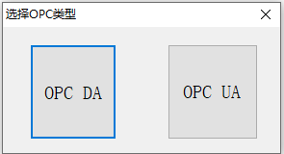

选择OPC DA或OPC UA后，将弹出以下两图之一的对话框：

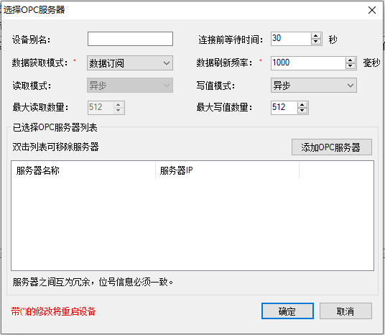

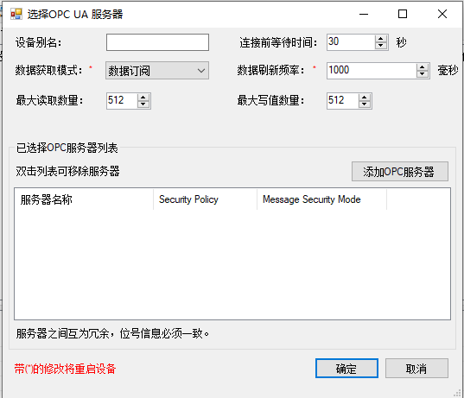

**设备别名：** 给OPC设备设置一个易辨别的名称，要求唯一性，建议使用字母或字母数字组合，该名称将作为最终位号名称的前缀部分。

**连接前等待时间：** 默认30秒，该设置主要防止Tai-Ji OPCGate在任何情况下发生重连时，确保WatchDog检测到与上位机断开连接，确保生产环境安全。不建议设置过短等待时间，并且要求WatchDog检测时间小于该时间。

**数据获取模式：** 该设置表示与OPC服务器连接后读取OPC位号数据的方式。包含3种模式，数据订阅、缓存读取、设备读取。默认为数据订阅。

数据订阅模式：OPC服务器主动推送变化的数据到Tai-Ji OPCGate，未变化的数据不会被推送，优点是数据量小，需要OPC服务器支持推送。

缓存读取模式：需要Tai-Ji OPCGate主动轮询已经加入到Tai-Ji OPCGate中的所有位号，无论该位号数据是否已经变化，都将重新从OPC服务器缓冲区读取。

设备读取模式：同缓存读取模式采用轮询方式读取所有位号数据，与缓存读取模式区别在于从OPC服务器中实时读取时间。

**数据刷新频率：** 获取位号数据的间隔时间，默认1000毫秒，即1秒。

**读取模式：** 当数据获取模式为非数据订阅模式时有效，分同步和异步两种方式。默认为异步。

**写值模式：** Tai-Ji OPCGate把新的位号数据反写到OPC服务器的写入方式。分同步和异步两种方式，默认为异步。

**最大读取数量**： 当数据获取模式为非数据订阅模式时有效，表示每个间隔时间内，每次读取位号的数据包大小（位号数量），如果需要读取的位号数量大于设置的读取数量，则在间隔时间内，分多次读取。默认为512个位号。

**最大写入数量：** 表示每个间隔时间内，每次写入位号的数据包大小（位号数量），如果需要写入的位号数量大于设置的写入数量，则在间隔时间内，分多次写入。默认为512个位号。

已选择OPC服务器列表下显示的是已经添加的OPC服务器的IP和名称，可以添加一个或多个OPC服务器，多个OPC服务器要求服务器位号名称完全相同，OPC服务器之间为互为冗余关系，Tai-Ji OPCGate将按顺序尝试连接其中一台OPC服务器，连接失败或超时则按顺序连续下一台OPC服务器，直到连接成功。

点击“添加OPC服务器”按钮，出现如下界面：

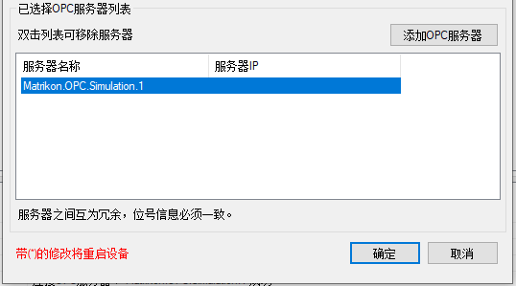

“可用OPC服务器”列表默认显示本机所安装的所有OPC服务器。

在“OPC服务器地址”中选择或输入OPC服务器所在IP，点击“刷新OPC服务器列表”，“可用OPC服务器”列表中则会显示对应IP中的所有OPC服务器，点击“可用OPC服务器”列表中的一个服务器，再点击“添加”按钮即可。添加多台OPC服务器重复上述动作即可。

添加成功后，如图所示：

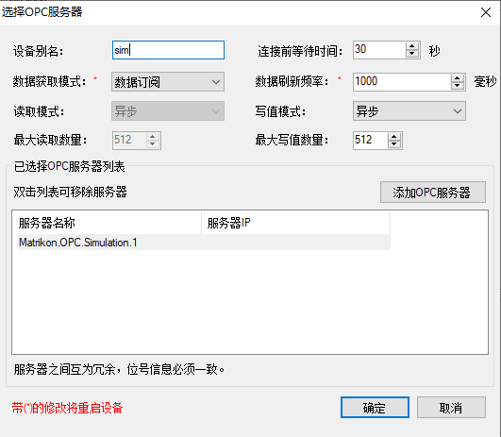

如果OPC服务器添加错误，只需选择列表中对应的OPC服务器，并双击即可移除。

填写设备别名，点击“确认”按钮，OPC设备添加成功，设备和分组显示栏中则会显示刚刚添加的OPC设备，如图所示

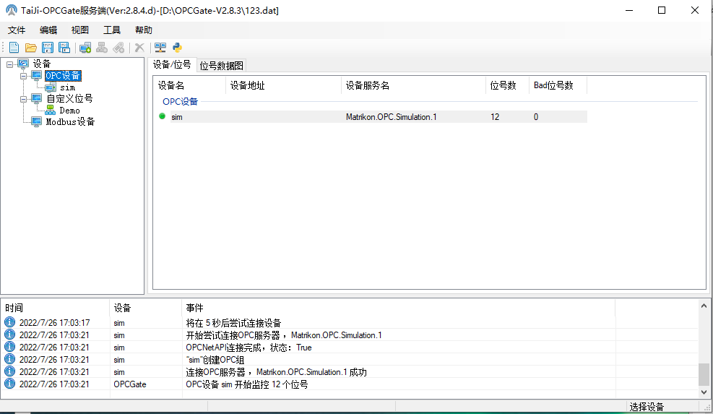

设备列表或位号列表显示区则会显示当前连接的设备列表，“红色圆点”表示该设备尚未连接成功，连接成功时则显示“绿色圆点”。设备地址和设备服务名列显示已经连接成功时的IP和OPC服务器名称，位号数表示在该OPC设备下已添加的位号数量。Bad位号数表示已添加的位号中Quality值为非“Good”的位号数量。

### 4.1.2 新建分组

在设备列表或位号列表中选择刚添加的OPC设备，点击鼠标右键选择“新建组”菜单或者直接点击工具栏中按钮，弹出添加分组对话框，如图所示：

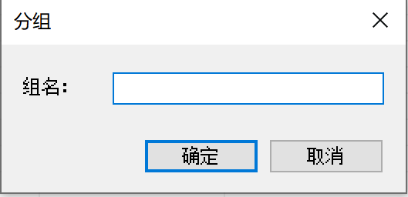

输入组名，点击“确定”按钮，即可添加分组。

分组下还可以添加子分组，层级数理论上无限制。一般3个层级内为宜。

同一OPC设备中，同一层级下，分组名称要求唯一。

### 4.1.3 新建位号

在设备列表或位号列表中选择添加的OPC设备或者分组，点击鼠标右键选择“新建位号”菜单或者直接点击工具栏中按钮，弹出添加位号对话框，如图所示：

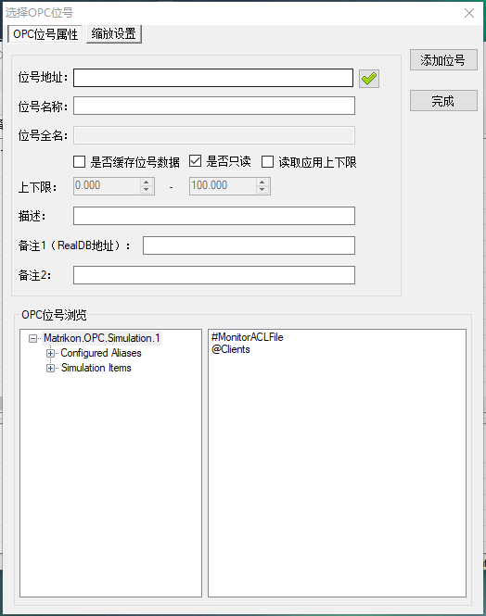

OPC位号浏览会显示当前OPC服务器中的位号分组树，点击“”展开分组，点击分组名则在右边列表中会显示该分组下的所有直接位号。如图所示：

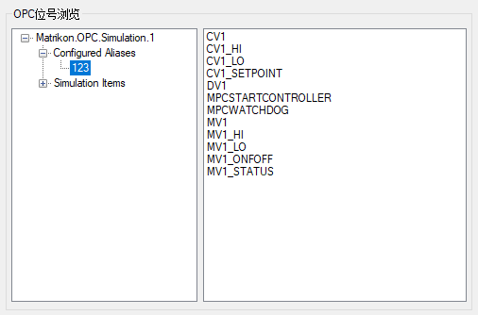

**注意：并非所有OPC服务器支持“Browse Items”功能。不支持的OPC服务器将无法显示分组树形以及分组下的位号。**

**选择位号名，如“DV1”，则会在OPC位号属性中显示选择位号信息。如图所示：**

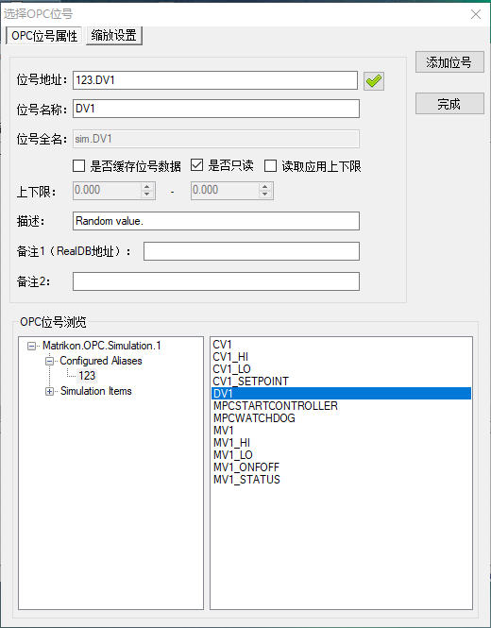

**位号地址：** 选择的位号在OPC服务器中的完整位号名。基本不需要修改，个别OPC服务器除外。可以点击“”按钮验证该OPC位号地址是否正确无误。

**位号名称：** 表示在Tai-Ji OPCGate中显示的位号名，默认和OPC服务器中的位号名保持一致，可以自行修改。而在Tai-Ji OPCGate中实际显示的完整位号名则会加上所在OPC设备和分组前缀。如：位号名称为“int8”，则完整位号名为“GB.G1.int8”

**位号全名：** 显示该位号在Tai-Ji OPCGate中的完整位号名。根据位号名称和所在OPC设备和分组组成完整位号名。

**是否缓存位号数据：** 表示Tai-Ji OPCGate是否缓存数据，默认不缓存数据。

**是否只读：** 表示是否可以向OPC服务器端反写位号数据。默认只读，不允许反写。

**读取应用上下限：** 表示是否从OPC服务器中读取上下限，默认不读取。

**上下限：** 取消勾选“是否只读”时有效，在可以向OPC服务器端反写数据的情况下，设置允许写入的数值的最大和最小值，确保生产环境的安全。默认情况下将读取该位号的LoLimit和HiLimit 作为上下限值。

**描述：** 位号描述，默认读取位号在OPC服务器的描述，可修改且不会修改OPC服务器描述。

**备注1（RealDB地址）：** 填写该位号在Tai-Ji 另一款产品（实时数据库）中的索引地址。

**备注2：** 备用。

确认所有的OPC位号属性后，点击“添加位号”按钮，把位号添加到Tai-Ji OPCGate中，如果所有的位号保持系统默认，不需要修改，可以在“OPC位号浏览”中右边位号选择中双击位号快速添加位号。

由于并非所有OPC服务器支持“Browse Items”功能。不支持的OPC服务器无法显示分组树形以及分组下的位号，所以需要手动填写上述OPC位号属性，特别时需要保证输入的位号地址正确无误。

### 4.1.4 导入CSV

在设备列表或位号列表中选择已添加的OPC设备或者分组，点击鼠标右键选择“导入CSV...”菜单，选择具体的CSV文件，将批量添加所需位号和分组。CSV文件的格式如下所示：

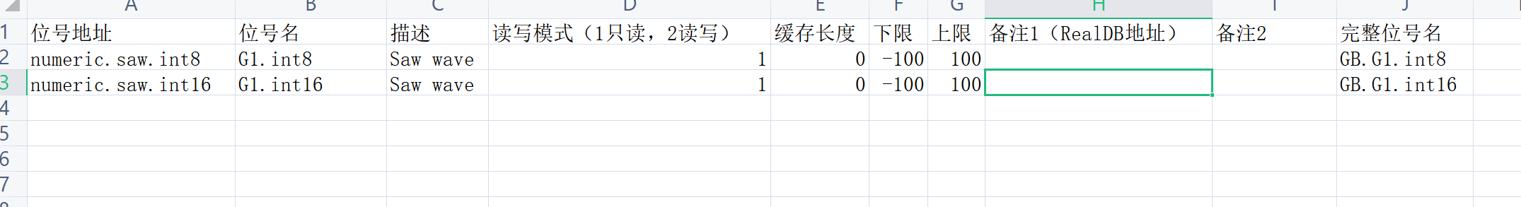

### 4.1.5 导出CSV

在设备列表或位号列表中选择已添加的OPC设备或者分组，点击鼠标右键选择“导出CSV...”菜单，将导出如“4.1.4导入CSV”中图所示文件，方便批量修改位号属性。修改完后可以导入覆盖Tai-Ji OPCGate中的位号属性

### 4.1.6 导出RealDB配置

在设备列表或位号列表中选择已添加的OPC设备或者分组，点击鼠标右键选择“导出RealDB配置...”菜单，将导出成Tai-Ji另一款产品（实时数据库）的格式配置文件。

注意：该功能只导出填写了“备注1（RealDB地址）”的位号。

### 4.1.7 编辑

在设备列表或位号列表中选择已添加的OPC设备或者分组，点击鼠标右键选择“编辑”菜单或者双击树形节点，将根据你选择的节点不同出现不同的对话框。

如果选择的是设备名称节点，将弹出编辑设备对话框，对话框内容和操作同“添加设备”对话框。

如果选择的是分组节点，将弹出分组对话框，内容和操作同“添加分组”对话框。

### 4.1.8 删除

在设备列表或位号列表中选择已添加的OPC设备或者分组，点击鼠标右键选择“删除”菜单，Tai-Ji OPCGate将提示是否删除，确认后，将删除该节点及该节点下所有子节点（子分组），以及这些节点下的所有位号。

### 4.1.9 启动/停止设备

在设备列表或位号列表中选择已添加的OPC设备，点击鼠标右键选择“启动设备”（“停止设备”）菜单，可以快速启停设备，跳过“添加设备”时设置的“连接前等待时间”

### 4.1.10 暂停写入数据

在设备列表或位号列表中选择已添加的OPC设备，点击鼠标右键选择“暂定写入数据”菜单，可以对拦截该设备下所有即将反写到OPC服务器的位号数据，停止继续写入操作，直到点击“继续写入数据”菜单

### 4.1.11 冗余设置

该项设置只有OPC设备才有，并且需要在“添加OPC设备”对话框中设置了多个OPC地址和名称才会显示。

当设置了多个OPC地址和名称后，在设备列表或位号列表中选择已添加的OPC设备，点击鼠标右键选择“冗余设置”菜单，弹出如下对话框：

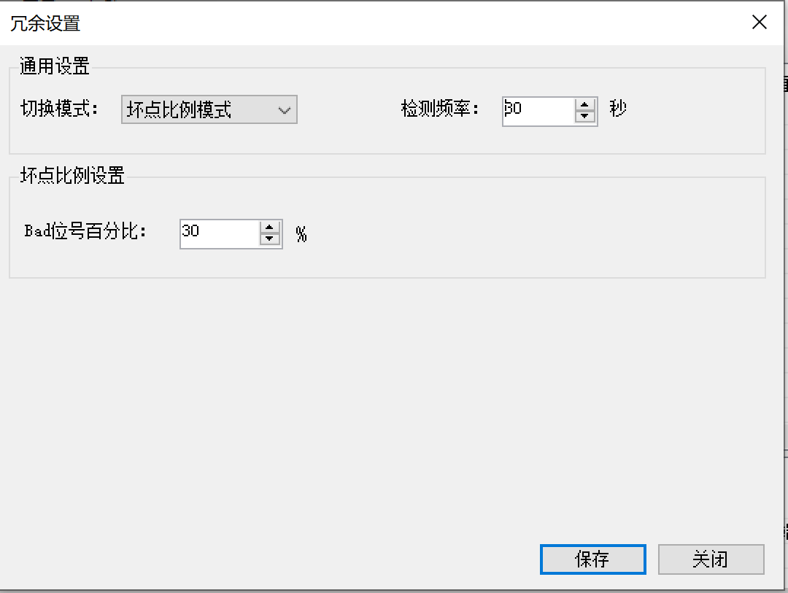

切换模式： 多个OPC设备地址连接切换的模式，目前支持两种模式：坏点比例模式和关键位号模式。

检测频率： 检测是否达到切换到下一个OPC设备地址的时间间隔。默认30秒

**坏点比例模式的工作模式是按设置的间隔时间检测该设备下所有位号，当位号Quality为非“Good”的位号个数达到一定比例时，切换地址。**

Bad位号百分比：位号Quality为非“Good”的位号个数占全部位号的比例

**关键位号模式的工作模式是设置若干关键位号（最多10个），按设置的间隔时间检测这些位号，一旦检测到这些位号中的任何一个位号的Quality为非“Good”则切换地址。**

坏点持续时间：为了避免某种原因造成设置的关键位号Quality短暂为非“Good”的情况，该设置确保Quality为非“Good”持续一定时间才切换地址，默认为5秒。

点击**“添加关键位号”**按钮弹出如下界面：

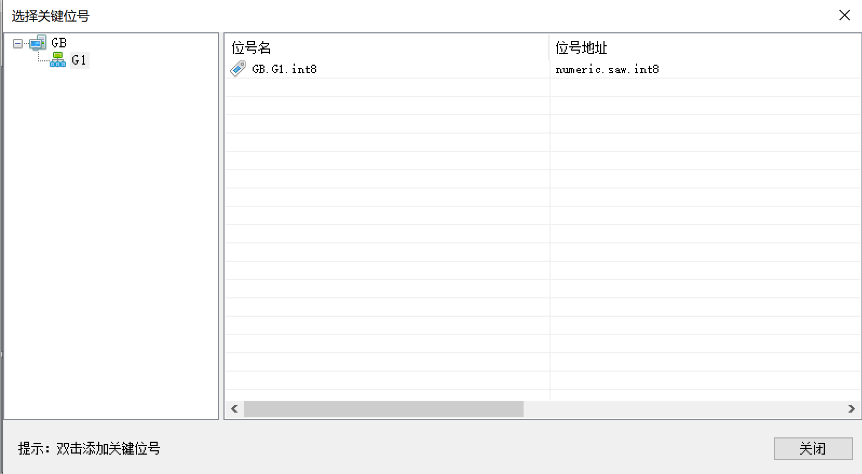

该界面会列出所有已经添加的位号，双击需要添加的位号即可添加该位号到关键位号列表，添加完点击“关闭”按钮就可

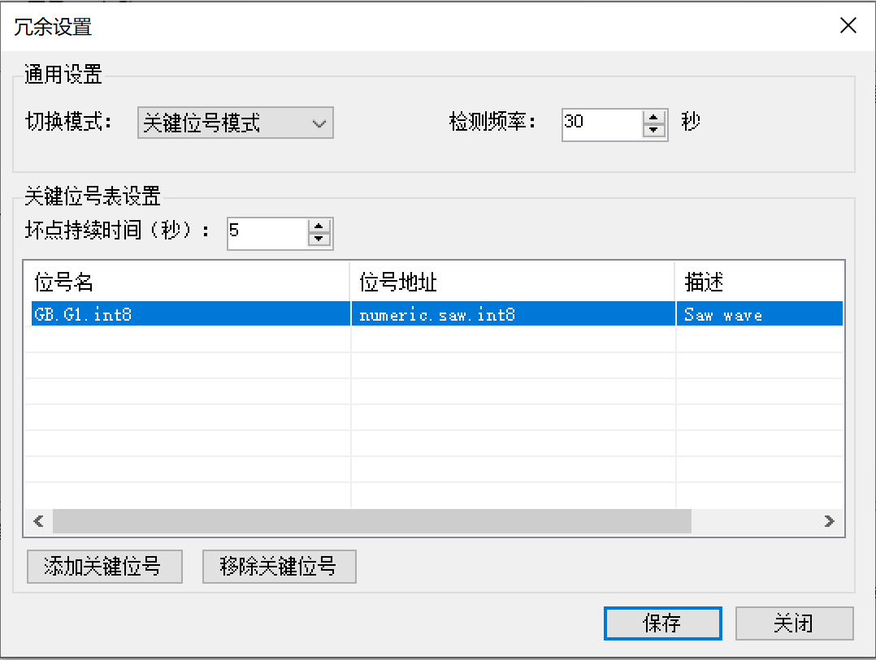

点击‘保存”按钮即可生效冗余设置

## 4.2 Modbus设备

主要功能是连接一台或多台Modbus服务器，转发、聚合和重命名Modbus服务器中的数据地址，方便对数据地址的读写操作

## 4.2.1 新建设备

在设备和分组树形显示栏中用鼠标点击Modbus设备节点，点击鼠标右键选择“新建设备”菜单或者直接点击工具栏按钮，将弹出新建Modbus设备对话框，如图所示：

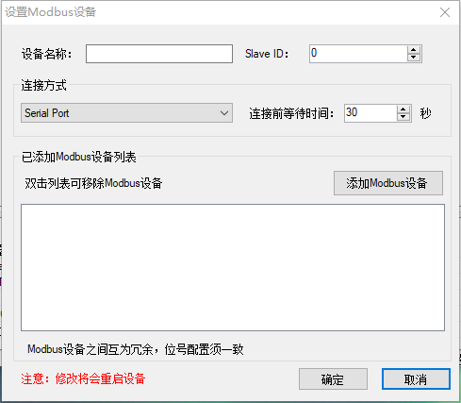

点击“添加Modbus设备，变成如下窗口：

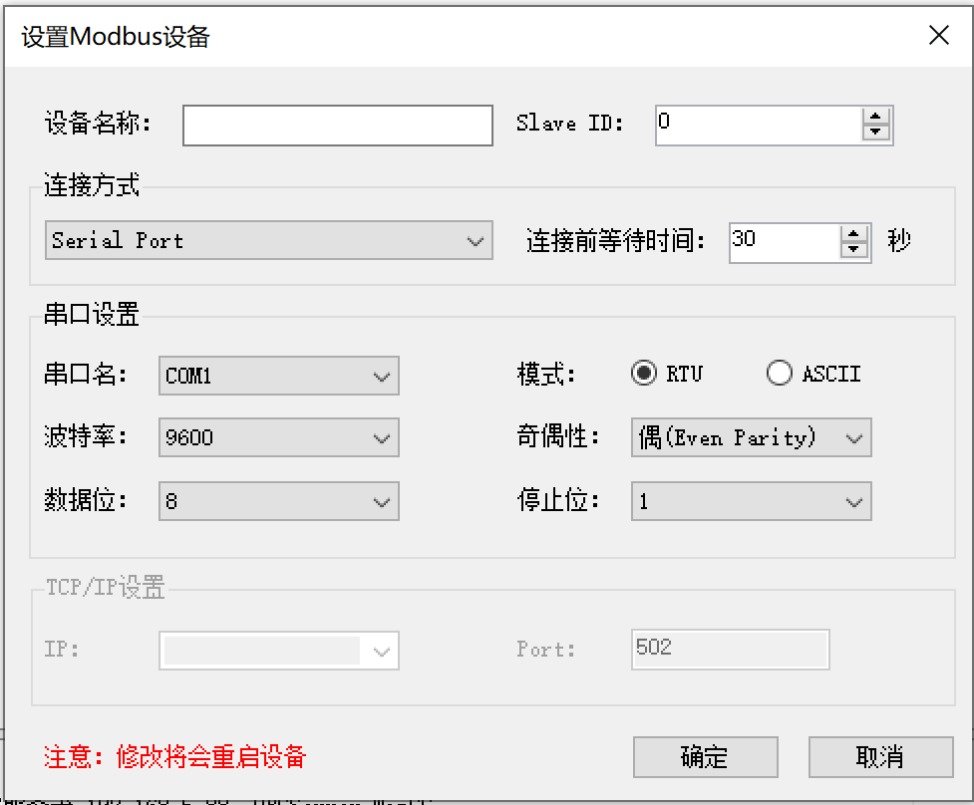

**设备别名：** 给新建的Modbus从站设备设置一个易辨别的名称，要求唯一性，建议使用字母或字母数字组合，该名称将作为最终位号名称的前缀部分。

**SlaveID：** 该Modbus从站地址。

**连接方式：** Tai-Ji OPCGate与Modbus主站之间的连接方式，可以选择Serial Port、Modbus TCP/IP或Modbus UDP/IP方式连接。

**连接前等待时间：** 默认30秒，该设置主要防止Tai-Ji OPCGate在任何情况下发生重连时，确保WatchDog检测到与上位机断开连接，确保生产环境安全。不建议设置过短等待时间，并且要求WatchDog检测时间小于该时间。

**当连接方式使用Serial Port时，需要设置串口设置选项：**

串口名： 选择Tai-Ji OPCGate安装所在电脑与Modbus主站连接的实际串口。如：COM1

模式： 与Modbus主站通讯使用的报文格式，支持RTU与ASCII

波特率： 与Modbus主站通讯速率

奇偶性： 与Modbus主站通讯报文的奇偶性校验方式

数据位： 与Modbus主站通讯数据的位数

停止位： 与Modbus主站通讯时停止位位数

当连接方式使用Modbus TCP/IP 或者 Modbus UDP/IP 时需要设置TCP/IP设置选项：

IP： Modbus主站所在IP

Port： 与Modbus主站通讯时主站的端口

填写完各个设置，点击“确认”按钮，Modbus设备添加成功，设备和分组显示栏中则会显示刚刚添加的Modbus设备，如图所示

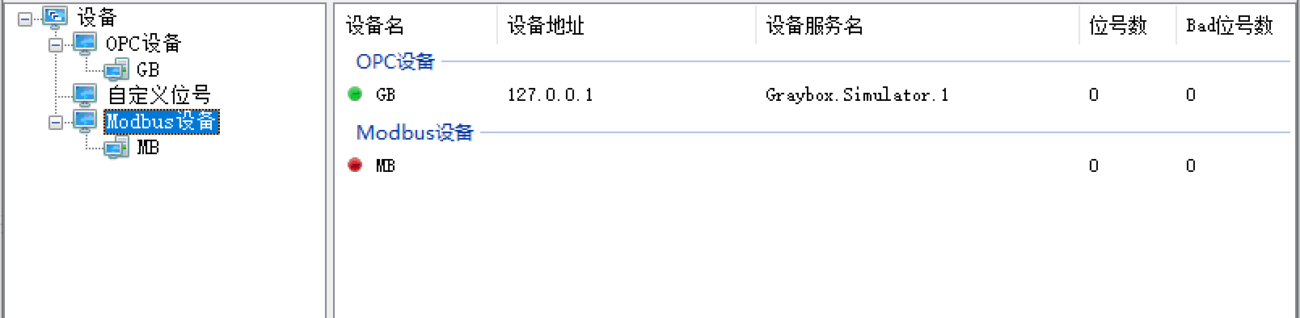

设备列表或位号列表显示区则会显示当前连接的设备列表，“红色圆点”表示该设备尚未连接成功，连接成功时则显示“绿色圆点”。位号数表示在该Modbus设备下已添加的位号数量。Bad位号数表示已添加的位号中Quality值为非“Good”的位号数量。

### 4.2.2 新建分组

在设备列表或位号列表中选择刚添加的Modbus设备，点击鼠标右键选择“新建组”菜单或者直接点击工具栏中按钮，弹出添加分组对话框，如图所示：



输入组名，点击“确定”按钮，即可添加分组。

分组下还可以添加子分组，层级数理论上无限制。一般3个层级内为宜。

同一Modbus设备中，同一层级下，分组名称要求唯一。

### 4.2.3 新建位号

在设备列表或位号列表中选择添加的Modbus设备或者分组，点击鼠标右键选择“新建位号”菜单或者直接点击工具栏中按钮，弹出添加位号对话框，如图所示：

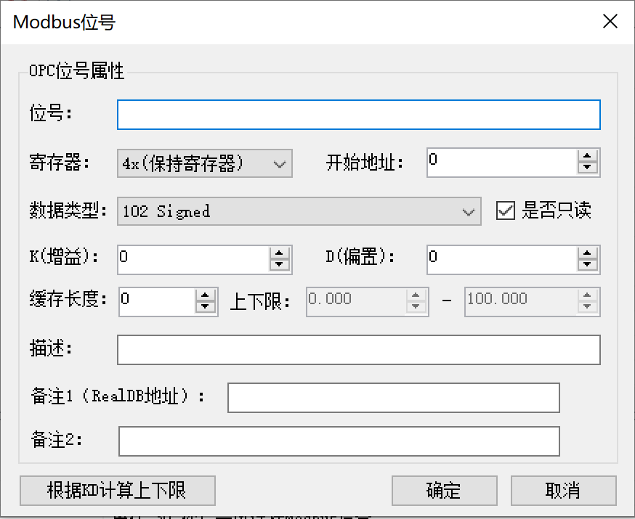

位号名称： 表示在Tai-Ji OPCGate中显示的位号名，而在Tai-Ji OPCGate中实际显示的完整位号名则会加上所在OPC设备和分组前缀。如：位号名称为“int8”，则完整位号名为“MB.G1.int8”

寄存器： Modbus数据类型，分逻辑线圈，开关输入，保持寄存器，输入寄存器4种

开始地址： Modbus报文地址

数据类型： Modbus报文数据类型

K（增益）：有时实际使用的数据时浮点型，而数据报文通讯时为了减小报文数据量转化位整形数据，则会使用K（增益）和D（偏置）

计算公式：浮点数据 * K + D

D（偏置）：同上

缓存长度： 表示Tai-Ji OPCGate缓存多少个该位号最新的数据，默认为0，表示不缓 存数据。

是否只读： 表示是否可以向Modbus主站反写位号数据。默认只读，不允许反写。

上下限： 取消勾选“是否只读”时有效，在可以向Modbus主站反写数据的情况 下，设置允许写入的数值的最大和最小值，确保生产环境的安全。默认上 下限为0~100

描述： 位号描述

备注1（RealDB地址）： 填写该位号在Tai-Ji 另一款产品（实时数据库）中的索引地 址。

备注2： 备用。

当设置了K（增益）或D（偏置）时，可以点击“根据KD计算上下限”按钮重新为位号设置合理范围内的上下限。

填写完所有属性后后，点击“确认”按钮，把位号添加到Tai-Ji OPCGate中。

### 4.2.4 导入CSV

在设备列表或位号列表中选择已添加的Modbus设备或者分组，点击鼠标右键选择“导入CSV...”菜单，选择具体的CSV文件，将批量添加所需位号和分组。CSV文件的格式如下所示：



### 4.2.5 导出CSV

在设备列表或位号列表中选择已添加的Modbus设备或者分组，点击鼠标右键选择“导出CSV...”菜单，将导出如“4.2.4导入CSV”中图所示文件，方便批量修改位号属性。修改完后可以导入覆盖Tai-Ji OPCGate中的位号属性

### 4.2.6 导出RealDB配置

在设备列表或位号列表中选择已添加的Modbus设备或者分组，点击鼠标右键选择“导出RealDB配置...”菜单，将导出成Tai-Ji 另一款产品（实时数据库）的格式配置文件。

注意：该功能只导出填写了“备注1（RealDB地址）”的位号。

### 4.2.7 编辑

在设备列表或位号列表中选择已添加的Modbus设备或者分组，点击鼠标右键选择“编辑”菜单或者双击树形节点，将根据你选择的节点不同出现不同的对话框。

如果选择的是设备名称节点，将弹出编辑设备对话框，对话框内容和操作同“添加设备”对话框。

如果选择的是分组节点，将弹出分组对话框，内容和操作同“添加分组”对话框。

### 4.2.8 删除

在设备列表或位号列表中选择已添加的Modbus设备或者分组，点击鼠标右键选择“删除”菜单，Tai-Ji OPCGate将提示是否删除，确认后，将删除该节点及该节点下所有子节点（子分组），以及这些节点下的所有位号。

### 4.2.9 启动/停止设备

在设备列表或位号列表中选择已添加的Modbus设备，点击鼠标右键选择“启动设备”（“停止设备”）菜单，可以快速启停设备，跳过“添加设备”时设置的“连接前等待时间”。

### 4.2.10 暂停写入数据

在设备列表或位号列表中选择已添加的Modbus设备，点击鼠标右键选择“暂定写入数据”菜单，可以对拦截该设备下所有即将反写到Modbus主站的位号数据，停止继续写入操作，直到点击“继续写入数据”菜单。

## 4.3 自定义位号

自定义位号指Tai-Ji OPCGate中的内建位号，不存在于OPC服务器或Modbus服务器中，用于存放临时变量，中间运算等其他操作。“自定义位号”节点即表示一种OPC服务器（Tai-Ji OPCGate服务器），不需要通过新建设备创建设备。

## 4.3.1 新建分组

在设备列表或位号列表中选择自定义位号节点，点击鼠标右键选择“新建组”菜单或者直接点击工具栏中按钮，弹出添加分组对话框，如图所示：



输入组名，点击“确定”按钮，即可添加分组。

分组下还可以添加子分组，层级数理论上无限制。一般3个层级内为宜。

同一层级下，分组名称要求唯一。

注意和其他OPC设备或Modbus设备别名也不能重复

### 4.3.2 新建位号

在设备列表或位号列表中选择自定义位号节点，点击鼠标右键选择“新建位号”菜单或者直接点击工具栏中按钮，弹出添加位号对话框，如图所示：

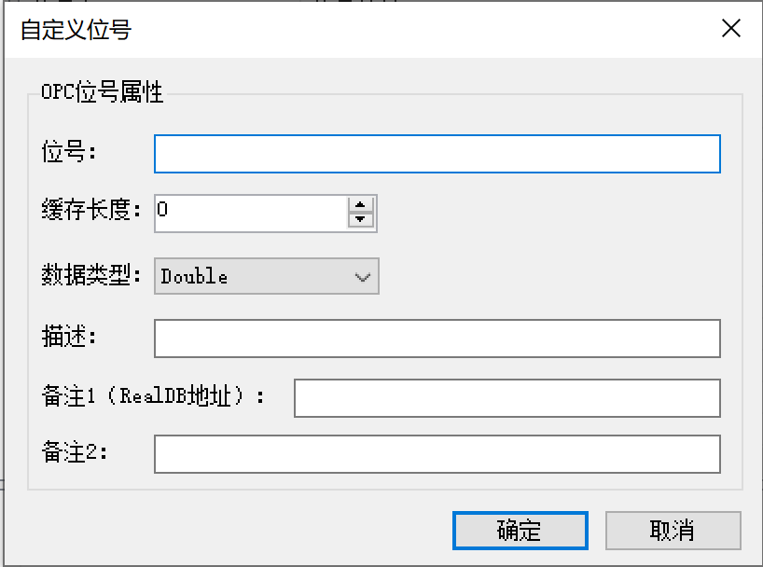

位号名称： 表示在Tai-Ji OPCGate中显示的位号名，而在Tai-Ji OPCGate中实际显示的完整位号名则会加上所在分组前缀。如：位号名称为“int8”，则完整位号名为“G1.int8”

缓存长度： 表示Tai-Ji OPCGate缓存多少个该位号最新的数据，默认为0，表示不缓存数据。

数据类型：位号数据类型。

描述： 位号描述

备注1（RealDB地址）： 填写该位号在Tai-Ji 另一款产品（实时数据库）中的索引地址。

备注2： 备用。

填写完所有属性后后，点击“确认”按钮，把位号添加到Tai-Ji OPCGate中。

### 4.3.3 导入CSV

在设备列表或位号列表中选择自定义位号或者已添加的分组，点击鼠标右键选择“导入CSV...”菜单，选择具体的CSV文件，将批量添加所需位号和分组。CSV文件的格式如下所示：



### 4.3.4 导出CSV

在设备列表或位号列表中选择自定义位号或者已添加的分组，点击鼠标右键选择“导出CSV...”菜单，将导出如“4.2.4导入CSV”中图所示文件，方便批量修改位号属性。修改完后可以导入覆盖Tai-Ji OPCGate中的位号属性

### 4.3.5 导出RealDB配置

在设备列表或位号列表中选择自定义位号或者已添加的分组，点击鼠标右键选择“导出RealDB配置...”菜单，将导出成Tai-Ji 另一款产品（实时数据库）的格式配置文件。

注意：该功能只导出填写了“备注1（RealDB地址）”的位号。

### 4.3.6 编辑

在设备列表或位号列表中选择已添加的分组，点击鼠标右键选择“编辑”菜单或者双击树形节点，将弹出分组对话框，内容和操作同“添加分组”对话框。

### 4.3.7 删除

在设备列表或位号列表中选择已添加的分组，点击鼠标右键选择“删除”菜单，Tai-Ji OPCGate将提示是否删除，确认后，将删除该节点及该节点下所有子节点（子分组），以及这些节点下的所有位号。

## 4.4 位号列表

添加完位号后，在设备列表或位号列表中点击任何一个设备或分组节点，将会在位号列表显示区中列出该节点下已经添加的所有直接位号（即不包含子分组下的位号），如图所示：

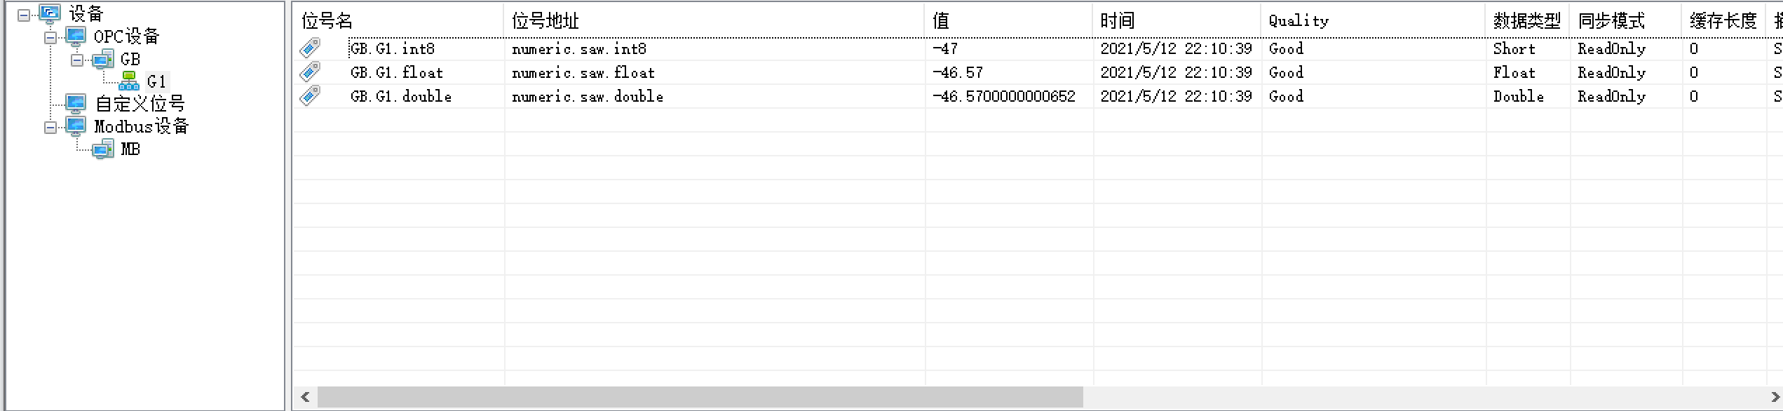

位号列表显示区各列含义：

位号名： 在Tai-Ji OPCGate中的设置的位号名称

位号地址： 在连接的OPC服务器中的位号名称或者Modbus设备的地址

值： 当前实时数据

时间： 数据值最后更改时间

Quality： OPC位号Quality

数据类型： 位号的数据类型

同步模式： 只读或读写

其他列和添加位号对话框的设置项的含义相同

### 4.4.1 新建位号

在位号列表显示区点击鼠标右键，选择“新建位号”菜单，会弹出新建位号对话框，效果同前述各个设备对话框，请查看4.1.3 、4.2.3 和4.3.2

### 4.4.2 编辑位号

在位号列表显示区点击鼠标右键，选择“编辑位号”菜单或者双击所选位号，根据位号所在设备类型的不同，弹出的界面分别如下：

OPC设备：

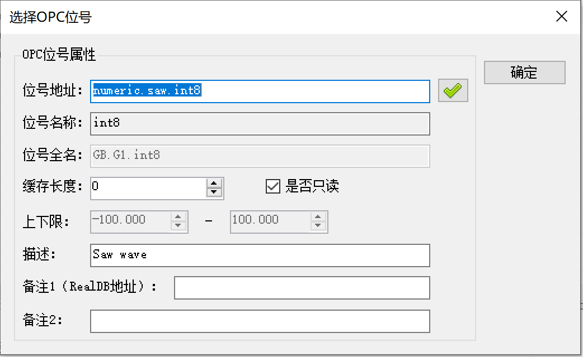

Modbus设备：

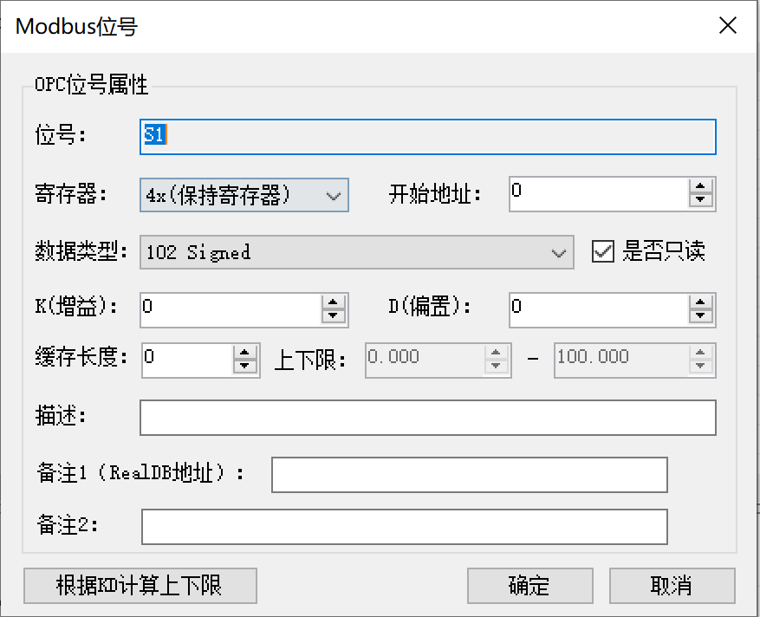

自定义位号：

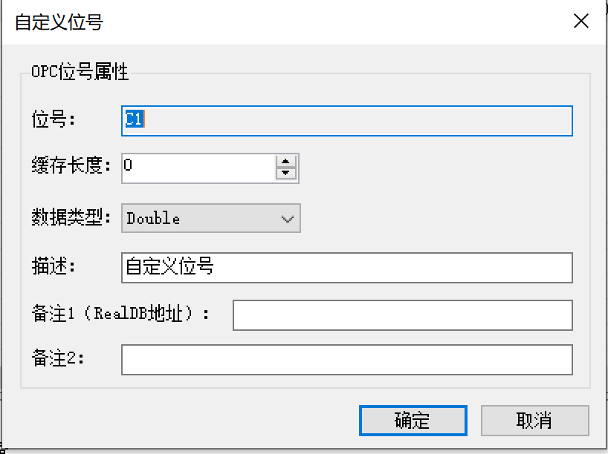

其中位号（或位号名称）项都不允许修改，即一旦建立位号在Tai-Ji OPCGate中的位号名称是不能修改的，如果名称输入有误只能通过删除位号重新创建来修正。其他设置项和“新建位号”对话框一致，请参考各个“新建位号”说明。

### 4.4.3 删除位号

在位号列表显示区点击鼠标右键，选择“删除位号”菜单或者点击工具栏按钮，删除所选位号。可以按住键盘Ctrl 或 Shift 键，进行多个位号的选择，批量删除位号。

### 4.4.4 复制位号名

在位号列表显示区点击鼠标右键，选择“复制位号名”菜单，会把当前选择的位号名复制到系统剪切板中。

### 4.4.5 写入数据

在位号列表显示区点击鼠标右键，选择“写入数据”菜单，将弹出写入数据对话框，如图所示：

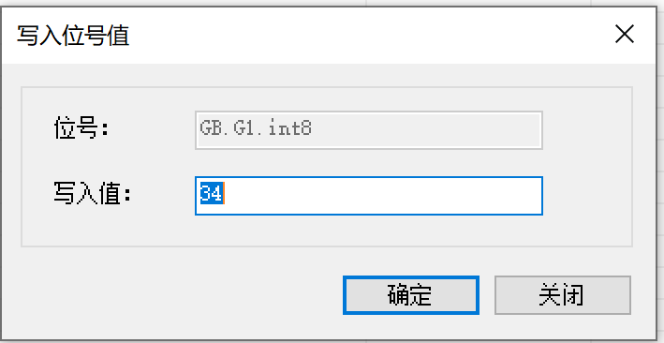

输入新的写入值，点击“确定”按钮，即可把值写入

注意写入的值必须满足下列要求才能被正确写入：

1. 目前只能对数值型位号进行写入
2. 对自定义位号的位号写入可以直接写入生效，对OPC设备或Modbus设备位号写入要求位号同步模式为可选（即添加位号对话框中取消“是否只读”的勾选）
3. 写入的值要求在设置的上下限范围内

# 5、脚本功能

## 5.1安装

1）解压opcgatepy_pkg压缩包至计算机。

2）打开计算机的cmd命令，进入安装包“OPCGatePy-<ver>.tar.gz”所在目录，如 c:\Taiji\Python\

​3）A、输入命令： cd c:\Taiji\Python\

B、输入安装命令1：pip install tjdcs-<ver>.tar.gz

C、输入安装命令2：pip install OPCGatePy-<ver>.tar.gz

4）提示安装完成即可，如下两图所示。

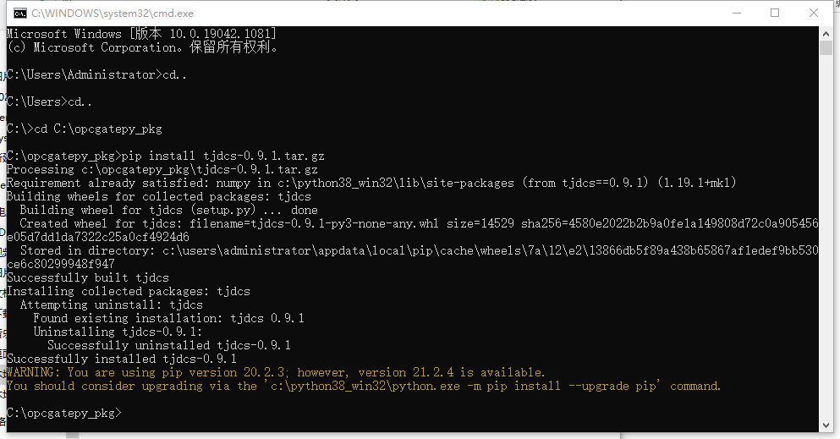

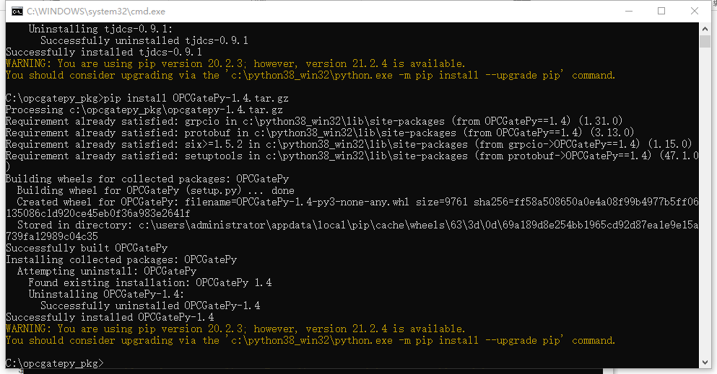

## 5.2使用

### 5.2.1新建脚本任务

1. ​新建py文件，引入OPCGatePy包任务类

`from OPCGatePy.opc_calc_task import OPCCalcTask`

1. ​新建任务类，继承OPCCalcTask

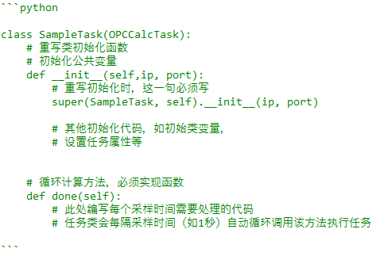

3）在main.py 中调用该任务类

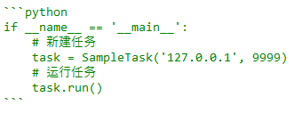

### 5.2.2函数方法

1）read(tags, start,length)

​ 用来读取OPC Tag数据，数据为tuple，格式（TagName，Value，Quality, Timestamp），并自动存入本地缓存。

​ 参数：

tags： 位号名，可以为单个位号或位号数组，必填

start: 表示相对于当前时间点前的第N个时间点，参数值为负数，选填

length: 表示取从start时间点之后的M个时间点，选填

关于时间点：一个时间点，表示一次循环，如果计算都在一秒内进行，一个时间点就是1秒，前N个时间点就是当前时间的前N秒的数据，如果计算超时，一个时间点的时间长度就不确定，前N个时间点就是当前时间的前N次计算的数据。

示例代码：

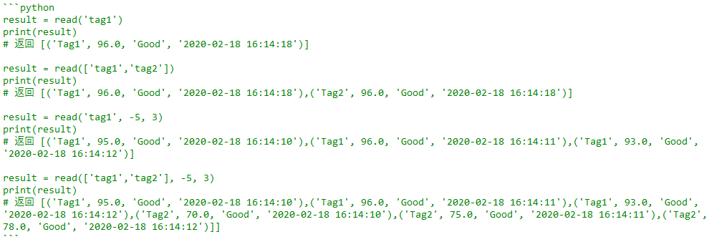

2）read_value(tags)

用来读取OPC Tag数据，数据只要位号的value。

参数：

tags： 位号名，可以为单个位号或位号数组，必填

示例代码：

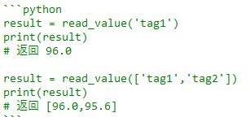

3）write(tagValMap)

​ 用来写OPC Tag数据，无返回值，如果位号不存在，则忽略。

参数：

tagValMap： dict类型，如：{‘tag1’: 95.0, 'tag2' : 86.0}

示例代码：

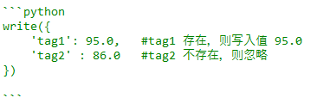

4）write_and_create(tagValMap)

同write函数用来写OPC Tag数据，无返回值，如果位号不存在，则创建位号。

参数：

tagValMap： dict类型

示例代码：

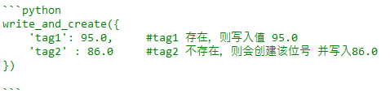

E、create(tags)

创建位号并设置位号属性，需要配合函数”tag“使用，无返回值，

参数：

tags：可以是单个位号或位号列表

示例代码：

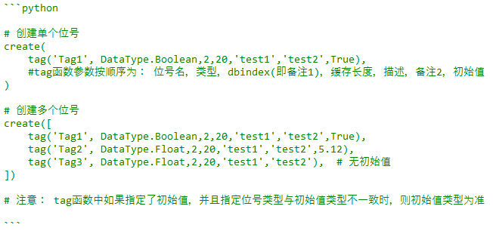

F、valid(tag)

用来判断单个位号是否存在，返回Bool。

参数：

tag：位号名，string类型

示例代码：

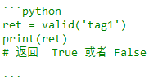

G、getAllTags()

​ 用来获取所有位号，该函数无参数，返回值为一个TagInfo对象数组。

示例代码：

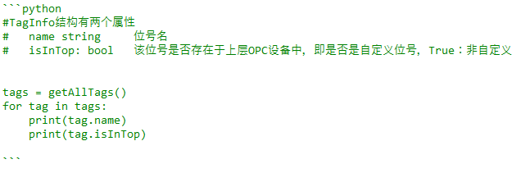

H、transmit(server, force)

用来转发OPCGate中的所有Tag 到另一台OPCGate 中。

参数：

server: 表示转发的目标OPCGate地址，格式为IP:Port；

force: 表示是否每次都强制获取源OPCGate中的所有位号，默认为False，只在第一次获取所有位号。

I、info(str)

用来写日志，参数为字符串；

J、error(str)

用来写错误日志，参数为字符串；

K、set_max_cache(int)

设置本地最大缓存大小，默认为3600。参数为数字；

L、set_sampling_time(int)

设置采样时间，默认为1秒，参数为数字，单位秒；

M、get_sampling_time()

获取当前采样时间，无参；

N、set_time_out_stop()

设置为超时则终止任务执行。

默认情况下，任务的每一次循环即 每次 done() 函数的运行时间超过了采样时间（默认1秒），则为在日志中提示超时，如： “任务运行超时 0.1 秒”​而调用了该函数后，如果某一次done() 运行时间超过了采样时间，则直接会跳出任务循环，终止任务。

# 6、故障排除

1）启动程序的时候，提示：Error 7：Hasp HL Key not found。

没有插入加密锁，或者插入了加密锁，但是锁已经失效。参见第 2.3 节 Tai-Ji OPCGate 软件加密保护系统和更新过程。

2）程序启动了，但是用OPC Client无法发现TjOPCGateV2.1.0。  
 Tai-Ji OPCGate需要系统注册才能正常使用，确认是否已经正确注册Tai-Ji OPCGate，参见2.2 节 注册与允许Tai-Ji OPCGate。

3）Tai-Ji OPCGate 已经创建了位号，使用OPC Client也成功连接TjOPCGateV2.1.0，但是在OPC Client中无法查看与添加位号。

没有插入加密锁，或者插入了加密锁，但是锁已经失效。参见第 2.4 节 Tai-Ji OPCGate 软件加密保护系统和更新过程。

# 7、Q&A

1）Q：OPCGATE中的位号命名规则？

A：可以用字母、数字、_、-的组合，且至少为字母和数字的组合、不能使用纯数字。

2）Q：位号缓存的用途？以及位号的缓存长度的单位？

A：位号缓存用于脚本、若不涉及脚本则不用缓存。缓存长度的单位是采样周期，若采样周期是5秒，则缓存长度单位是“5秒”，缓存长度设置30的话缓存就是150秒。

1. Q：位号备注1（RealDB地址）是什么

A：填写该位号在Tai-Ji DATA（实时数据库）中的索引地址（可理解为实时数据库中位号的序号），前提是同时使用了Tai-Ji DATA（实时数据库），否则此功能无效。